

Mocne strony Szkoły jako Szkoły Promującej Zdrowie





1. Prawidłowe planowanie działań. Zgodnie z podejściem „ od ludzi do problemu”



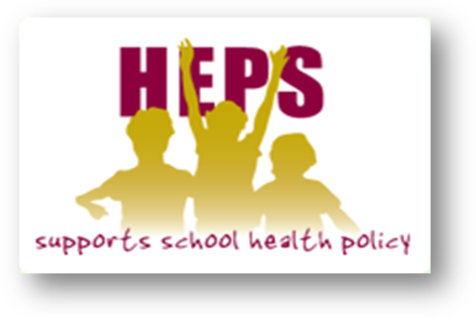2. Podejmowanie przez całą społeczność szkolną działań na rzecz zdrowia. Przykładem mogą być działania w ramach realizacji projektu „ Ruch i zdrowe żywienie w szkole”. Podjęto szereg działań w celu usunięcia wyłonionych problemów priorytetowych.

3. Rozwiązywanie problemów metodą projektów.

4.Uznanie ważności wszystkich aspektów zdrowia i urzeczywistnianie poprzez:

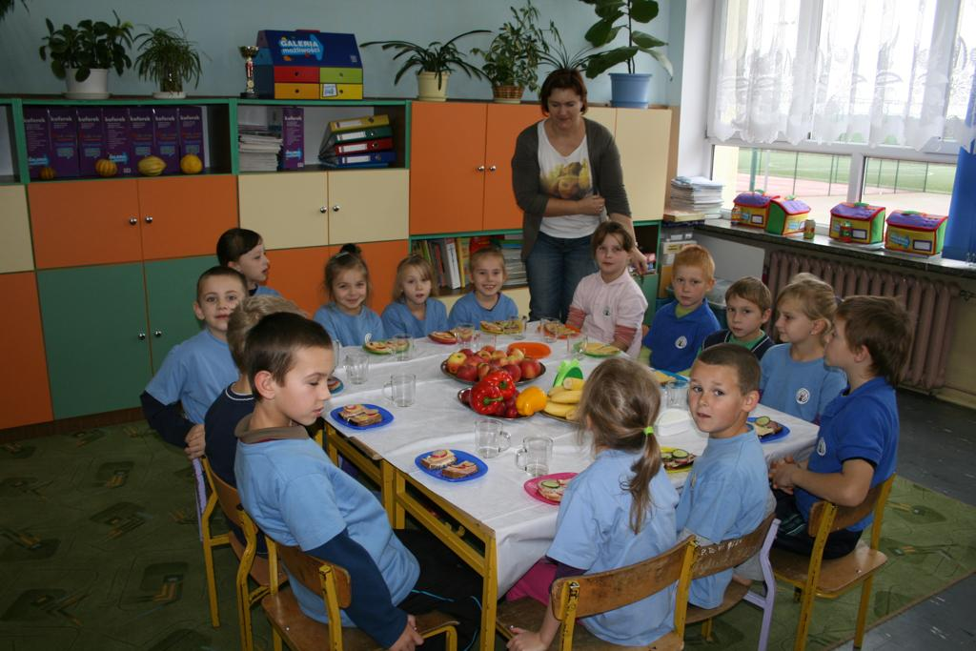

* spożywanie II śniadań przez uczniów wspólnie z nauczycielami

* 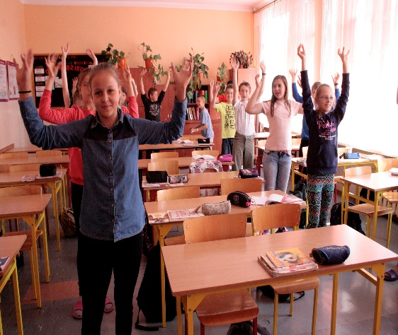prowadzenie ćwiczeń śródlekcyjnych na lekcjach przez nauczycieli i uczniów



* organizowanie różnych form aktywnego spędzania przerw międzylekcyjnych,
* organizowanie przedsięwzięć z zakresu promocji zdrowia dla całej społeczności szkolnej oraz sojuszników szkoły,
* systematyczne badanie samopoczucia społeczności.

4. Zaangażowanie i entuzjazm dużej grupy nauczycieli, przede wszystkim członków zespołu promocji zdrowia oraz dyrektora szkoły.

5.Środowisko szkolne i lokalni sojusznicy (instytucje i organizacje społeczne) współpracują na rzecz zdrowia własnego i innych ludzi.

6. Polityka szkoły uwzględniająca kompleksowe systematyczne działania dotyczące zdrowia fizycznego, społecznego i psychicznego pracowników szkoły i uczniów. Edukacja zdrowotna jest jednym z priorytetów szkoły.

7. Baza szkoły, m.in. kolorowe, jasne sale (meble dostosowane do potrzeb uczniów),

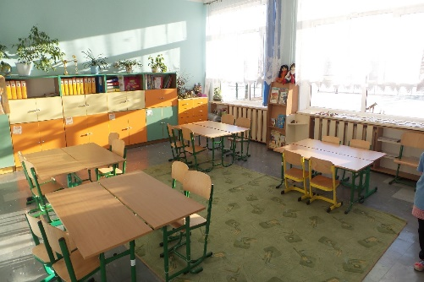

przestronna, dostępna dla wszystkich uczniów duża i mała sala gimnastyczna,

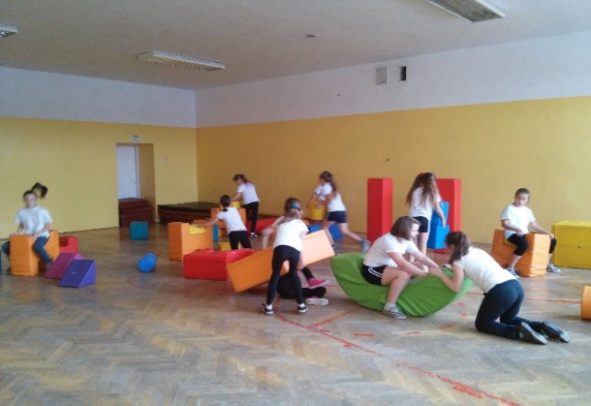

salka do tenisa stołowego, plac zabaw dla dzieci,

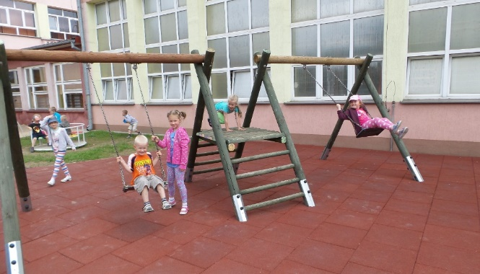

obszerne boisko szkolne, boiska typu „Orlik”, stołówka szkolna z własną kuchnią przygotowującą świeże, smaczne i pełnowartościowe posiłki.

8. Społeczność szkolna systematycznie edukuje się z zakresu promocji zdrowia.